Об утверждении Стандарта организации проведения пренатального ультразвукового скрининга в Республике Казахстан
Приказ Министра здравоохранения Республики Казахстан от 21 июня 2022 года № ҚР ДСМ-54. Зарегистрирован в Министерстве юстиции Республики Казахстан 22 июня 2022 года № 28559
В соответствии с подпунктом 32) статьи 7 Кодека Республики Казахстан "О здоровье народа и системе здравоохранения" ПРИКАЗЫВАЮ:
1. Утвердить Стандарт организации проведения пренатального ультразвукового скрининга в Республике Казахстан согласно приложению к настоящему приказу.
2. Департаменту охраны здоровья матери и ребенка в установленном законодательством Республики Казахстан порядке обеспечить:
1) государственную регистрацию настоящего приказа в Министерстве юстиции Республики Казахстан;
2) размещение настоящего приказа на интернет-ресурсе Министерства здравоохранения Республики Казахстан после его официального опубликования;
3) в течение десяти рабочих дней после государственной регистрации настоящего приказа в Министерстве юстиции Республики Казахстан предоставление в Юридический департамент Министерства здравоохранения Республики Казахстан сведений об исполнении мероприятий, предусмотренных подпунктами 1) и 2) настоящего пункта.
3. Контроль за исполнением настоящего приказа возложить на курирующего вице-министра здравоохранения Республики Казахстан.
4. Настоящий приказ вводится в действие по истечении десяти календарных дней после дня его первого официального опубликования.
Министр здравоохранения  Республики Казахстан |  | А. Ғиният
Приложение к приказу
Министра здравоохранения
Республики Казахстан
от 21 июня 2022 года
№ ҚР ДСМ-54
Стандарт организации проведения пренатального ультразвукового скрининга в Республике Казахстан
Глава 1. Общие положения
1. Настоящий Стандарт организации проведения пренатального ультразвукового скрининга в Республике Казахстан (далее – Стандарт) разработан в соответствии с подпунктом 32) статьи 7 Кодека Республики Казахстан "О здоровье народа и системе здравоохранения" и устанавливает общие принципы и требования к организации проведения пренатального ультразвукового скрининга в Республике Казахстан.
2. Определения, используемые в настоящем Стандарте:
1) профильный специалист – медицинский работник с высшим медицинским образованием, имеющий сертификат в области здравоохранения.
2) уполномоченный орган в области здравоохранения (далее –уполномоченный орган) – центральный исполнительный орган, осуществляющий руководство и межотраслевую координацию в области охраны здоровья граждан Республики Казахстан, медицинской и фармацевтической науки, медицинского и фармацевтического образования, санитарно-эпидемиологического благополучия населения, обращения лекарственных средств и медицинских изделий, качества оказания медицинских услуг (помощи);
3) консилиум – исследование лица в целях установления диагноза, определения тактики лечения и прогноза заболевания с участием не менее трех врачей;
Глава 2. Структурные подразделения организаций здравоохранения, осуществляющих проведение пренатального ультразвукового скрининга в Республике Казахстан
3. К структурным подразделениям организаций здравоохранения, независимо от формы собственности, осуществляющих пренатальный ультразвуковый скрининг в Республике Казахстан, относятся:
1) структурное подразделение (далее – СП) медицинской организации, в котором проводится ультразвуковое исследование (далее – УЗИ) плода, где предусматриваются кабинеты для приема беременных женщин и регистрации данных в медицинскую информационную систему. Прием беременных женщин проводится по направлению врача акушер-гинеколога в соответствии записью, отраженной в информационной системе, используемой в системе здравоохранения. СП функционирует в соответствии с режимом работы медицинской организации;
2) консультативно-диагностическое отделение (далее – КДО), структурное подразделение организации родовспоможения третьего уровня перинатальной помощи областей и городов республиканского значения и столицы.
КДО по направлению врачей первичной медико-санитарной помощи оказывает медицинскую помощь беременным женщинам на амбулаторно-поликлиническом уровне, в соответствии с режимом работы основной организации.
4. Медицинские организации, осуществляющие пренатальный ультразвуковой скрининг ежемесячно в срок до 5 числа месяца, следующего за отчетным, передают местным органам государственного управления здравоохранением областей, городов республиканского значения и столицы информацию о проведении пренатального ультразвукового скрининга, согласно приложениям 1 и 2 к настоящему Стандарту.
5. Местные органы государственного управления здравоохранением областей, городов республиканского значения и столицы ежеквартально в срок до 5 числа месяца, следующего за отчетным периодом, направляют аналитическую справку о проведении пренатального ультразвукового скрининга в организацию, определяемую уполномоченным органом.
6. Штаты организаций, осуществляющих пренатальной ультразвуковой скрининг, за исключением организаций являющихся государственными предприятиями на праве хозяйственного ведения, устанавливаются в соответствии со штатными нормативами, утвержденными приказом Министра здравоохранения Республики Казахстан от 25 ноября 2020 года № ҚР ДСМ-205/2020 "Об утверждении минимальных нормативов обеспеченности регионов медицинскими работниками" (зарегистрирован в Реестре государственной регистрации нормативных правовых актов под № 21679).
Глава 3. Основные задачи пренатального ультразвукового скрининга
7. Основными задачами пренатального ультразвукового скрининга являются:
1) организация и проведение пренатального ультразвукового скрининга, в целях совершенствования профилактики врожденных и наследственных заболеваний у детей, снижения детской заболеваемости и инвалидности в Республике Казахстан;
2) обеспечение качества пренатального ультразвукового скрининга путем совершенствования системы управления качеством и систематического контроля качества проведенных исследований;
3) освоение и внедрение новых подходов проведения пренатального ультразвукового скрининга, имеющих доказательную точность и диагностическую надежность;
4) обеспечение надлежащей технической оснащенности при проведении пренатального ультразвукового скрининга;
5) обеспечение медицинских работников организаций здравоохранения, осуществляющих пренатальный ультразвуковой скрининг, соответствующими инструкциями о правилах проведения УЗИ плода;
6) обеспечение штатной укомплектованности медицинского персонала сертифицированными кадрами, непрерывное обучение и повышение квалификации;
7) обеспечение защиты и конфиденциальности медицинской информации;
8) ведение первичной медицинской документации в соответствии с приказом исполняющего обязанности Министра здравоохранения Республики Казахстан от 30 октября 2020 года № ҚР ДСМ-175/2020 "Об утверждении форм учетной документации в области здравоохранения" (зарегистрирован в Реестре государственной регистрации нормативных правовых актов под № 21579).
Глава 4. Организация пренатального ультразвукового скрининга
8. Пренатальный ультразвуковой скрининг направлен на раннее выявление и диагностику хромосомной патологии и врожденных пороков развития (далее – ВПР) плода для предупреждения рождения детей с тяжелыми летальными, не поддающимися лечению и коррекции генетическими хромосомными и анатомическими нарушениями.
9. Обследование беременных женщин на всех этапах включает трехкратный пренатальный ультразвуковой скрининг, который проводится врачами при наличии свидетельства о повышении квалификации, по проведению пренатального ультразвукового скрининга, по специальности "Радиология. Лучевая диагностика (рентгенология, компьютерная и магнитно-резонансная томография, ультразвуковая диагностика, ядерная медицина)" в соответствии с приказом Министра здравоохранения Республики, Казахстан от 30 ноября 2020 года № ҚР ДСМ-218/2020 "Об утверждении перечня специальностей и специализаций, подлежащих сертификации специалистов в области здравоохранения" (зарегистрирован в Реестре государственной регистрации нормативных правовых актов под № 21699).
Результаты осмотра заполняются в "Протокол ультразвукового скринингового исследования в I триместре беременности" и "Протокол ультразвукового скринингового исследования во II–III триместрах беременности" согласно приложениям 3 и 4 к настоящему Стандарту.
Пренатальной ультразвуковой скрининг проводится в сроки беременности, предусмотренные приказом Министра здравоохранения Республики Казахстан от 9 сентября 2010 года № 704 "Об утверждении Правил организации скрининга" (зарегистрирован в Реестре государственной регистрации нормативных правовых актов под № 6490) (далее – Приказ № 704):
11+0 – 13+6 недель беременности при копчико-теменном размере (далее – КТР) от 45 мм до 84 мм;
19+0 – 21+0 недель беременности;
30+0 – 32 +6 недель беременности.
10. При проведении пренатального ультразвукового скрининга на первом этапе, при выявлении ультразвуковых маркеров хромосомной патологии и (или) ВПР плода беременная женщина направляется на второй этап пренатального скрининга к врачу по специальности "Медицинская генетика".
На втором этапе проводится консультация и определяются показания для повторного проведения УЗИ плода и (или) инвазивной пренатальной диагностики (далее – ИПД). По показаниям организуется консилиум, с привлечением профильных специалистов для решения вопроса пролонгирования беременности.
11. Для уточнения диагноза, на втором этапе обследования, проводится повторное УЗИ плода врачом экспертом и (или) консилиумом врачей, не менее трех по специальности "Радиология. Лучевая диагностика (рентгенология, компьютерная и магнитно-резонансная томография, ультразвуковая диагностика, ядерная медицина)", с использованием ультразвукового аппарата экспертного класса.
12. При невозможности проведения ИПД на втором этапе обследования, беременная женщина направляется на третий этап обследования.
На третьем этапе обследования проводится УЗИ плода врачом экспертом и (или) консилиумом врачей, не менее трех по специальности "Радиология. Лучевая диагностика (рентгенология, компьютерная и магнитно-резонансная томография, ультразвуковая диагностика, ядерная медицина)", с использованием ультразвукового аппарата экспертного класса в любом сроке беременности для расширенной оценки анатомии, аномалии развития плода, выявленных на первом и втором этапах.
13. Для проведения пренатального ультразвукового скрининга при одноплодной беременности отводится 30 минут, многоплодной беременности – 45 минут.
УЗИ плода проводится после получения информированного согласия беременной женщины на ультразвуковое исследование плода, согласно приложению 5 к настоящему Стандарту.
14. В заключении пренатального ультразвукового скрининга I триместра срок беременности устанавливается по значению КТР плода.
15. При проведении пренатального ультразвукового скрининга I триместра беременности измеряются следующие параметры:
1) КТР плода – путем трансабдоминального или трансвагинального доступа в срединно сагиттальном сечении, при этом плод располагается на экране монитора горизонтально и находится в нейтральном положении (ни в чрезмерном сгибании, ни в переразгибании). Изображение увеличивается и занимает большую часть экрана монитора; линия курсора, проходя от темени до копчика, располагается под углом около 90 градус (далее – ) к направлению распространения ультразвукового луча согласно рисунку 1, предусмотренному приложением 6 к настоящему Стандарту;
2) бипариетальный размер (далее – БПР), лобно-затылочный размер (далее – ЛЗР) и окружность головки (далее – ОГ) измеряются в наибольшем, строго симметричном поперечном сечении головки плода, которая не деформирована за счет прилегающих структур или чрезмерного давления датчиком. Визуализируются такие структуры как третий желудочек, межполушарная борозда и сосудистые сплетения. Ближе к 13 недели таламус и третий желудочек предоставляют собой хорошие ориентиры. Подтверждением правильности полученного поперечного сечения для проведения измерения головки плода служит наличие на изображении передних и задних рогов желудочков мозга, когда сечение поддерживается выше уровня мозжечка согласно рисунку 2 приложения 6 к настоящему Стандарту;
3) окружность живота (далее – ОЖ). Измерение ОЖ проводится в поперечном сечение живота плода (как можно более округлом), где пупочная вена располагается на 1/3 от передней стенки живота, визуализируется только желудок, а почки плода не визуализируется согласно рисунку 3, предусмотренному приложением 6 к настоящему Стандарту;
4) длина бедренной кости (далее – ДБ). Оптимальная визуализация ДБ осуществляется, когда четко видны оба конца окостеневших метафизов бедренной кости, измеряется наибольшая продольная ось окостеневшего диафиза согласно рисунку 4 приложения 6 к настоящему Стандарту. При этом угол падения ультразвукового луча к оси бедренной кости составляет от 45° до 90°.
16. Оценка анатомических структур плода проводится согласно приложению 7 к настоящему Стандарту.
1) Головка плода. Оцениваются:
окостенение (осификация) костей черепа в поперечном и коронарном сечениях;
отсутствие дефектов (деформации или разрывы контуров) костей свода черепа;
интракраниальное пространство, где доминируют боковые желудочки, которые выглядят большими и эхогенными сосудистыми сплетениями;
полушария мозга – симметричные и разделены межполушарной щелью и серпом мозга.
В I триместре беременности для диагностики открытых дефектов нервной трубки оценивается интракраниальное пространство в области задней черепной ямки.
2) Лицевые структуры. При осмотре оцениваются носогубный треугольник (интактны или расщелина), нижняя челюсть (норма или микрогнатия), глазницы (гипотелоризм или гипертелоризм), носовая кость и лицевой профиль.
3) Шея. Оценивается правильное положение шеи относительно тела плода. Измеряется толщина воротникового пространства (далее – ТВП) и идентифицируются другие скопления жидкости, такие как гигромы и яремные лимфатические мешки.
4) Позвоночник. Нормальное положение позвонков и их целостность визуализируется путем получения продольного и поперечного сечения, а также оценивается интактность кожных покровов, покрывающих позвоночник.
5) Грудная клетка. В грудной клетке визуализируются легкие гомогенной структуры без признаков плеврального выпота, кистозных и солидных образований. Оцениваются непрерывность диафрагмы, нормальное расположение желудка и печени в брюшной полости плода.
6) Сердце. В норме сердце располагается в левой половине грудной клетки, а его длинная ось должна быть направленной влево, под углом около 45°+20°. Для оценки позиции сердца сначала определяется положение плода, идентифицируется его правая и левая сторона, затем определяется левостороннее расположение желудка и сердца плода. Сердце в норме занимает не больше 1/3 всей области грудной клетки. Аорта располагается слева от позвоночника. Осуществляется выведение и оценка четырехкамерного среза сердца, среза через выходные тракты из правого и левого желудочков, среза через 3 сосуда и трахею с помощью цветового допплеровского картирования.
7) Брюшная полость. В I триместрe беременности желудок и мочевой пузырь являются единственными гипоэхогенными структурами в брюшной полости. Расположение желудка в левой части брюшной полости в сочетании с расположением сердца слева подтверждает правильное расположение внутренних органов. Кишечник визуализируется в виде гиперэхогенной структуры прямоугольной формы. Почки плода определяются в паравертебральном положении, имеют бобовидную форму и слегка эхогенную структуру с типичной гипоэхогенной центральной частью, представленной почечной лоханкой.
8) Брюшная стенка. После 12 недель визуализируется нормальное прикрепление пуповины к передней брюшной стенке плода. Физиологическая пупочная грыжа является вариантом нормы до 11 недель беременности.
9) Конечности. Определяется наличие каждого костного сегмента верхних и нижних конечностей, наличие и нормальная ориентация кистей и стоп, количество пальцев рук.
10) Пуповина. Определяется количество сосудов в пуповине, место прикрепления пуповины и наличие кист.
17. Эхографические маркеры хромосомных аномалий и их оценка:
1) ТВП, увеличением ТВП считают его значение 3,5 мм и выше, согласно рисунку 5 приложения 6 к настоящему Стандарту;
2) носовая кость (присутствует или отсутствует) согласно рисунку 6 приложению 6 к настоящему Стандарту;
3) количество сосудов в пуповине (три сосуда или единственная артерия пуповины) согласно рисунку 7 приложения 6 к настоящему Стандарту.
18. Частота выявления аномалий развития плода при ультразвуковом скрининговом исследовании I триместра оценивается согласно приложению 8 к настоящему Стандарту.
19. При пренатальном ультразвуковом скрининге II триместра и III триместра беременности проводятся измерения следующих параметров:
1) БПР, ЛЗР и ОГопределяются на уровне:
поперечного сечение головки плода, зрительных бугров и (или) таламуса;
угла падения ультразвукового луча 90° по отношению к срединным эхо-структурам головного мозга;
симметричного изображения обоих полушарий головного мозга;
непрерывности срединной эхо-структуры (серп мозга), за исключением участка, где она прерывается за счет полости прозрачной перегородки и таламуса;
отсутствии визуализаций мозжечка.
2) ОЖ на уровне:
поперечного сечения живота плода;
расположения пупочной вены на 1/3 от передней стенки живота;
визуализации желудка;
отсутствии визуализации почек.
3) ДБ и длина плечевой кости (далее – ДП):
оптимальная визуализация ДБ и (или) ДП осуществляется, когда четко видны оба конца окостеневших метафизов бедренной и (или) плечевой кости;
измеряется наибольшая продольная ось окостеневшего диафиза.
Угол падения ультразвукового луча к оси бедренной и (или) плечевой кости составляет от 45° до 90°.
20. При пренатальном ультразвуковом скрининге II триместра и III триместра беременности оцениваются следующие анатомические структуры:
1) Головка плода. Четыре характеристики костей черепа плода оцениваются в рутинном порядке: размер, форма, целостность и костная плотность.
Форма: нормальный череп имеет овальную форму без локальных выпуклостей или дефектов, за исключением узких перерывов в контуре, соответствующих швам;
Целостность: не визуализируются костные дефекты. При патологии мозговая ткань выступает сквозь дефект в лобной или затылочной кости, но цефалоцеле возникает в других областях черепа;
Плотность: нормальная плотность костей черепа проявляется в равномерной гиперэхогенности контура черепа, прерываемой лишь в определенных анатомических областях черепными швами. Отсутствие соответствующей гиперэхогенности или чрезмерно четкая визуализация мозговых структур является поводом, чтобы предполагать недостаточную минерализацию костей (например, несовершенный остеогенез, гипофосфатозия).
2) Головной мозг. Оцениваются следующие структуры головного мозга:
боковые желудочки (включая сосудистые сплетения);
полость прозрачной перегородки;
серп мозга;
таламус;
мозжечок;
червь мозжечка;
большая цистерна;
мозолистое тело.
3) Лицевые структуры. Обе глазницы плода симметричны. В коронарном сечении проводится оценка носогубного треугольника на предмет исключения расщелины. В средне сагиттальном сечении оценивается лицевой профиль плода для выявления эхографических маркеров хромосомных аномалии таких как, выступающий лоб, микрогнатия. Так же в этом срезе измеряется длина кости носа (ДКН).
4) Шея. Шея плода обычно имеет цилиндрическую форму, без признаков выпуклостей, объемных образований или скопления жидкости. При пренатальном ультразвуковом скрининге II триместра измеряется толщина шейной складки (норма до 6,0 мм).
5) Грудная клетка. Грудная клетка плода правильной формы с плавным переходом в брюшную полость. Ребра имеют нормальную кривизну без деформаций. Ткань обоих легких выглядит гомогенной без признаков смещения срединных медиастинальных структур или наличия объемных образований. Диафрагма визуализируется в виде гипоэхогенной линии, разделяющей содержимое грудной (легкие и сердце) и брюшной полостей (печень и желудок).
6) Сердце. Сердце располагается в левой половине грудной клетки и его длинная ось в норме направлена влево под углом около 45° + 20°. Для оценки позиции сердца сначала определяется положение плода, идентифицируется правая и левая сторона, левостороннее расположение желудка и сердца плода. Сердце в норме занимает не больше 1/3 всей области грудной клетки. В четырехкамерном срезе сердца оценивается предсердия и желудочки. Оба предсердия в норме одинаковы по размерам. Клапан овального отверстия открывается в левое предсердие. Визуализируется нижний край межпредсердной перегородки, который называется первичной перегородкой, это место соединения стенок четырех камер сердца. При этом перегородка нижней части предсердий соединяется с перегородкой верхней части желудочков, где прикрепляются створки атриовентрикулярных клапанов, формируя "крест" сердца. В левое предсердие впадают легочные вены, определяются две легочные вены. Модераторный пучок –легко видимый мышечный пучок, который пересекает полость правого желудочка, и виден вблизи вершины желудочка. Он помогает морфологически отличить правый желудочек от левого. Верхушка левого желудочка выглядит более гладкой и образует верхушку сердца. Оба желудочка одинаковы по размерам и не иметь утолщенных стенок. Легкая диспропорция желудочков наблюдается в норме в третьем триместре беременности. При выявлении право-левосторонней асимметрии в середине беременности требует дальнейшего обследования. Межжелудочковая перегородка тщательно осматривается от вершины до места соединения стенок четырех камер сердца для исключения ее дефектов. Перегородка визуализируется, когда угол инсонации перпендикулярен ей. Два отдельных атриовентрикулярных клапана (правосторонний – трехстворчатый клапан; левосторонний – митральный клапан) визуализируются свободно и самостоятельно двигаются. Неотъемлемой частью скринингового исследования сердца плода является четырехкамерного среза, среза через выходные тракты из правого и левого желудочков и среза через 3 сосуда и трахею с помощью цветового допплеровского картирования (ЦДК).
Оценка расположения органов (ситуса) у плода, левостороннего расположения сердца и четырехкамерного среза сердца проводится согласно приложению 9 к настоящему Стандарту.
7) Брюшная полость. В начале исследования определяется правильное расположение внутренних органов. В нормальном положении желудок плода находится слева, кишечник - внутри брюшной полости, а пуповина интактна к передней брюшной стенке. Область прикрепления пуповины осматривается на предмет наличия дефектов передней брюшной стенки таких как, омфалоцеле или гастрошизис. Используя изображение в режиме серой шкалы в качестве дополнительного компонента рутинного исследования анатомии плода определяются сосуды пуповины
8) Почки и мочевой пузырь. Визуализируются мочевой пузырь и почки плода. Если мочевой пузырь или почечные лоханки будут визуально расширенными, проводятся их измерение. При отсутствии наличия мочевого пузыря при повторном ультразвуковом исследовании беременную направляют к высококвалифицированному специалисту для более детального исследования.
9) Позвоночник. При продольном и поперечном сечении определяются нормальное положение позвонков и их целостность, интактность кожных покровов, покрывающих позвоночник.
10) Конечности. Определяются наличие каждого костного сегмента верхних и нижних конечностей, нормальная ориентация рук и ног. При пренатальном ультразвуковом скрининге II триместра определяется количество пальцев рук и ног.
11) Гениталий. Характеристика наружных гениталий для определения пола плода является обязательным при пренатальном ультразвуковом скрининге. Для исключения аномалии развития пола плода изучается область промежности в различных сечениях. Определение пола плода проводится только с согласия родителей.
12) Плацента. Во II триместре беременности трансабдоминальный доступ позволяет визуализировать взаиморасположение плаценты и внутреннего зева шейки матки. Для исключения неправильного расположения плаценты, если нижний край плаценты достигает или перекрывает внутренний зев шейки матки, рекомендуется повторное исследование в III триместре беременности.
13) Оценка количества околоплодных вод. При ультразвуковом скрининге II триместра беременности проводится измерение только максимального вертикального кармана околоплодных вод, в III триместре проводится оценка индекса амниотической жидкости в четырех квадрантах с определением максимального вертикального кармана околоплодных вод.
Приложение 1
к Стандарту организации
проведения пренатального
ультразвукового скрининга
в Республике Казахстан
Сводная информация по проведению пренатального ультразвукового скрининга за ___ квартал _____года
Медицинская организация | Охват беремен ных женщин ультразвуковым скринингом I -го триместра | выявлено ВПР плода в I-ом триместре |  | Охват беременных женщин ультразвуковым скринингом во II-ом триместре | выявлено ВПР плода во II-ом триместре |  | Охват беременных женщин ультразвуковым скринингом в III-ем триместра | выявлено ВПР плода в III-ем триместре |  | Выявлено всего | из них прер вано | из них пролонгируются/родились | не диагностированные (пропу щенные) ВПР плода
 |  | абс. | % |  | абс. | % |  | абс. | %
Примечание: ВПР- врожденные пороки развития
Приложение 2
к Стандарту организации
проведения пренатального
ультразвукового скрининга
в Республике Казахстан
Структура выявленных ВПР плода За__ квартал ___ года
№ | Структура ВПР плода (расписать по нозологиям) | Код (МКБ 10) | из них выявлено на I-скрининге | из них выявлено на II-скрининге | из них выявлено на III-скрининге | Выявлено всего | из них прервано | из них пролонгируются/родились | не диагностированные (пропущенные) ВПР плода
1 | ВПР нервной системы:
 | Анэнцефалия | Q 00.1
 | Врожденная гидроцефалия | Q 03
 | Врожденная аномалия мозолистого тела | Q 04.0
 | Голопрозэнцефалия | Q 04.2
 | Врожденные церебральные кисты | Q 04.6
 | Спина бифида | Q 05
 | Другие ВПР спинного мозга | Q 06
 | Синдром Арнольда-Киари | Q 07.0
 | Синдром Денди-Уокера
 | Другие ВПР центральной нервной системы | Q 07
 | Опухоль головного мозга | Q07.8
 | Итого
2 | ВПР системы кровообращения:
 | Врожденный общий артериальный ствол | Q 20.0
 | Врожденный дефект межжелудочковой перегородки | Q 21.0
 | Врожденный дефект предсердной перегородки | Q 21.1
 | Врожденный дефект предсердно-желудочковой перегородки | Q 21.2
 | Тетрада Фалло | Q 21.3
 | Врожденная коарктация аорты | Q 25.1
 | Врожденная атрезия аорты | Q 25.2
 | Врожденная атрезия /стеноз легочной артерии | Q 25.5
 | Другие врожденные аномалии крупных артерий | Q 25.8
 | СГЛОС | Q20.8
 | Комбинированные ВПР ВПС
 | транспозиция магистральных сосудов | Q 20,3
 | Другие врожденные аномалии (пороки развитие) системы кровообращения | Q 28
 | Опухоль сердца | Q24.8
 | Итого
3 | ВПР бронхо-легочной системы
 | Врожденная секвестрация легкого/КАПРЛ | Q 33.2
 | Врожденная гипоплазия и дисплазия легкого | Q 33.6
 | Другие уточненные ВПР органов дыхания | Q 34.8
 | Итого
4 | ВПР лицевых структур
 | Расщелина неба (волчья пасть) | Q 35
 | Расщелина губы (заячья губа) | Q 36
 | Расщелина неба и губы | Q 37
 | Анофтальмия | Q 11
 | Ариния | Q 30.1
 | Микрогнатия | Q 75
 | Гипертелоризм | Q 75.2
 | Гипотелоризм
 | Пробосцис
 | Расщелина лица
 | Другие ВПР лицевых структур
 | Итого
5 | ВПР органов пищеварения
 | Врожденная атрезия пищевода без свища | Q 39.0
 | Врожденная атрезия пищевода с трахеально-пищеводным свищом | Q 39.1
 | Врожденная грыжа пищеводного отверстия диафрагмы | Q 40.1
 | Врожденные отсутствие, атрезия и стеноз тонкого кишечника | Q 41
 | Врожденные отсутствие, атрезия и стеноз толстого кишечника | Q 42
 | Врожденный дивертикул Меккеля | Q 43.0
 | ВПР желчного пузыря, желчных протоков и печени | Q 44
 | Атрезия ануса | Q 42,3
 | Другие ВПР ЖКТ | Q 45
 | Итого
6 | ВПР половых органов
 | Кистозная аномалия развития яичника | Q 50.1
 | Врожденная агенезия и аплазия матки | Q 51.0
 | Неопущение яичка | Q 53
 | Врожденная гипоплазия яичка и мошонки | Q 55.1
 | Итого
7 | ВПР мочевыделительной системы
 | Агенезия почки односторонняя | Q 60.0
 | Гипоплазия почки односторонняя | Q 60.3
 | Синдром Поттера | Q 60.6
 | Кистозная болезнь почек | Q 61
 | Эктопическая почка | Q 63.2
 | Другие патологии мочевыделительной системы
 | Итого
8 | ВПР костно-суставной системы
 | Варусная стопа | Q 66.2
 | Полидактилия | Q 69
 | Синдактилия | Q 70
 | Эктрадактилия
 | Дефекты, укорачивающие верхнюю конечность | Q 71
 | Дефекты, укорачивающие нижнюю конечность | Q 72
 | Другие ВПР костей, черепа и лица | Q 75
 | Ахондроплазия | Q 77.4
 | Итого
9 | Дефект диафрагмы
 | Врожденная диафрагмальная грыжа | Q 79.0
 | Другие пороки развития диафрагмы | Q 79.1
 | Итого
10 | Дефект передней брюшной стенки
 | Омфалоцелле (пупочная грыжа) | Q 79.2
 | Гастрошиз | Q 79.3
 | Итого
11 | ВПР при многоплодной беременности
 | Фето-фетальный трансфузионный синдром
 | Синдром обратной артериальной перфузии
 | Неразделившиеся близнецы | Q 89,4
 | Акардия
 | Другие ВПР при многоплодной беременности
 | Итого
12 | МВПР
13 | Другие ВПР
 | ВСЕГО
Примечание:
МКБ-10 – перечень заболеваний по кодам Международной статистической классификации болезней и проблем, связанных со здоровьем 10 пересмотра
МВПР – множественные пороки развития плода
СГЛОС – синдром гипоплазии левых отделов сердца
КАПРЛ – кистоаденоматозный порок развития легкого
ВПС– врожденные пороки сердца
ЖКТ– желудочно кишечного тракта
Приложение 3
к Стандарту организации
проведения пренатального
ультразвукового скрининга
в Республике Казахстан
Протокол ультразвукового скринингового исследования в I триместре беременности
Наименование медицинской организации:
_____________________________________________________________________
Адрес: _______________________________________________________________
Телефон: _____________________________________________________________
Дата исследования: " " месяц _______год , время: ___час ___мин
Фамилия, имя, отчество (при его наличии) беременной женщины: возраст: __ год
рождения, __ лет
Первый день последней менструации: ___________; срок беременности
по менструации: ______недель______ дней
Вид исследования: трансабдоминальный, трансвагинальный Визуализация:
______________________________________________________________________
В матке определяется: живой (ых) один плод (а) Сердечная деятельность плода:
__________________________________
Частота сердечных сокращений __ ударов в 1 минуту
Копчико-теменной размер __ мм, соответствует __ недель __ дней
Толщина воротникового пространства __ миллиметр (далее – мм)
Бипариетальный размер __ мм Лобно-затылочный размер __ мм
Окружность головы __ мм
Окружность живота __ мм
Длина бедра __ мм
Анатомические структуры плода: Форма головы: Структуры головного мозга:
Позвоночник: Сердце: 4-х камерный срез – выходные тракты желудочков –
Желудок: Передняя брюшная стенка: Почки: Мочевой пузырь: Пуповина имеет __
сосуда Верхние конечности: Нижние конечности:
Экстраэмбриональные структуры: Преимущественная локализация ветвистого
хориона: Особенности хориона:
Добавочный маркер хромосомной патологии плода: Кость носа:
Врожденные пороки развития плода:
Другие особенности стенок матки, строения шейки и области придатков:
Заключение: Беременность в сроке ____ недель __ дней.
Рекомендации:
Фамилия, имя, отчество (при его наличии) врача, подпись:
Приложение 4
к Стандарту организации
проведения пренатального
ультразвукового скрининга
в Республике Казахстан
Протокол ультразвукового скринингового исследования во II–III триместрах беременности
Наименование медицинской организации:
______________________________________________________________________
Адрес: _______________________________________________________________
Телефон: ____________________
Дата исследования: "___" месяц ____ год , время: __час__ мин
Фамилия, имя, отчество (при его наличии) беременной женщины:
_________________________________________________________________________
возраст: ___ год рождения, ___ лет
Первый день последней менструации: _____; срок беременности по менструации: __
недель __ дней
Вид исследования: трансабдоминальный, трансвагинальный Визуализация:
Фетометрия: Бипариетальный размер __ мм Лобно-затылочный размер __ мм
Окружность головы __ мм Задние боковые желудочки мозга __ мм Мозжечок __ мм
Большая цистерна __ мм Шейная складка __ мм Окружность живота __ мм Длина
плечевой кости __ мм Длина бедренной кости __ мм Размеры плода: соответствуют
____ недель беременности
Предполагаемая масса плода: ___, 0 грамм (___ ±, 0 грамм), что соответствует ____
недель ___ дней беременности, Сердцебиение плода:
________________________________________________________________________
Частота сердечных сокращений ударов в 1 минуту:____________________________
Движения плода:_________________________________________________________
Положение плода:_________________, предлежание: __________________________
Плацента, пуповина, околоплодные воды: Плацента расположена по передней, задней
стенке, больше справа/слева, до дна, ___см выше внутреннего зева Область
внутреннего зева: Толщина плаценты: нормальная, уменьшена или увеличена до __
мм Структура плаценты: Cтепень зрелости плаценты: 0, I, II, III, что соответствует
или не соответствует сроку беременности Количество околоплодных вод: нормальное,
многоводие, маловодие Индекс амниотической жидкости ____ см: максимальный
вертикальный карман ____см Пуповина имеет __ сосуда
Анатомические структуры плода:
Форма головы: ____________________________________________________________
Структуры головного мозга: полушария, желудочки, средняя часть мозга и задняя
черепная ямка _____________________________________________________________
Лицевые структуры: глазницы, длина костей носа____ мм, носогубный треугольник и
нижняя челюсть _______________________________________
Позвоночник: расщепление позвоночника или кифосколиоз ______________________
Шея и (или) кожа: подкожный отек или кистозная гигрома _______________________
Сердце: 4-х камерный срез __________________________________________________
выходные тракты желудочков _______________________________________________
срез через три сосуда и трахею _______________________________________________
Передняя брюшная стенка: __________________________________________________
Желудок и кишечник: _______________________________________________________
Почки, мочевой пузырь: _____________________________________________________
Верхние и нижние конечности, суставы: _______________________________________
Врожденные пороки развития плода:
Заключение:
Рекомендации:
Фамилия, имя, отчество (при его наличии) врача, подпись:
Приложение 5
к Стандарту организации
проведения пренатального
ультразвукового скрининга
в Республике Казахстан
Информированное согласие беременной женщины на ультразвуковое исследование плода
В соответствии с приказом Министра здравоохранения Республики Казахстан от 9 сентября 2010 года № 704 "Об утверждении Правил организации скрининга" (зарегистрирован в Реестре государственной регистрации нормативных правовых актов под № 6490), мне объяснили, что предстоящее ультразвуковое исследование плода проводится в следующих сроках:
Раннее ультразвуковое скрининговое исследования в I триместре беременности, на 11+0 – 13 недель 6 дней.
Второе ультразвуковое скрининговое исследования в II триместре беременности, на 19+0 – 21 недель 0 дней.
Третье ультразвуковое скрининговое исследования в III триместре беременности, на 30+0 – 32 недели 6 дней.
Дополнительное специальное исследование (по показаниям).
Данное исследование проводится по моей инициативе и (или) по направлению врача.
По медицинским показаниям _______________________________________________
1. Основное исследование краткое, и в нем проверяются только основные параметры, в соответствии со сроком беременности и протоколом ультразвукового исследования плода.
2. Я осведомлена о том, что возможности ультразвукового исследования ограничены, и не гарантируется обнаружение всех возможных пороков или дефектов плода во всех случаях и беременностях.
3. Я осведомлена о существовании пороков или дефектов, которые невозможно с абсолютной уверенностью определить при ультразвуковом исследовании плода.
4. Я знаю, что точность и возможность диагностировать пороки и дефекты зависят от самого дефекта, возраста беременной женщины, положения и расположения плода, его движений, и проходимости звуковых волн.
5. Я знаю, что результаты ультразвукового исследования плода ограничены, учитывая существующие ситуации во время исследования беременной женщины, и есть пороки, которые могут развиться или обнаружиться позже в течении беременности.
6. Я знаю, что при обнаружении пороков или дефектов потребуется дополнительное исследование по решению лечащего врача.
7. Я знаю, что необходимо представить результаты ультразвукового исследования плода врачу акушеру-гинекологу.
Понимая все вышеизложенное, я согласна на проведение обследования плода, принимая во внимание ограниченные возможности ультразвукового исследования плода.
Я информирована, что существует возможность дополнительных и специальных исследований по желанию беременной женщины в различных медицинских учреждениях, в том числе в негосударственных медицинских организациях за счет личных средств беременной женщины.
Фамилия, имя, отчество (при его наличии) __________________________
Подпись: _______________________ Дата: _________________________
Подписано в присутствии: _______________________________________
Приложение 6
к Стандарту организации
проведения пренатального
ультразвукового скрининга
в Республике Казахстан
Метод измерения
Рисунок 1

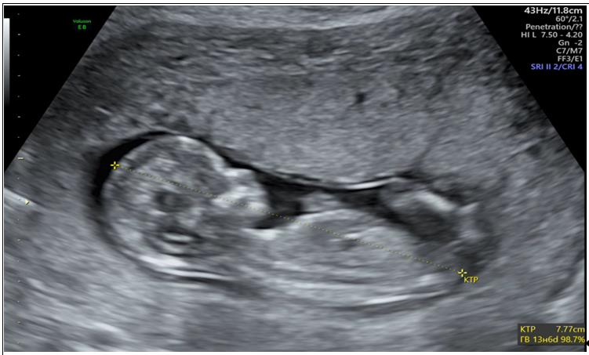

Метод измерения копчико-теменного размера у плода
(КТР 77 мм - 13+6 недель)
Рисунок 2
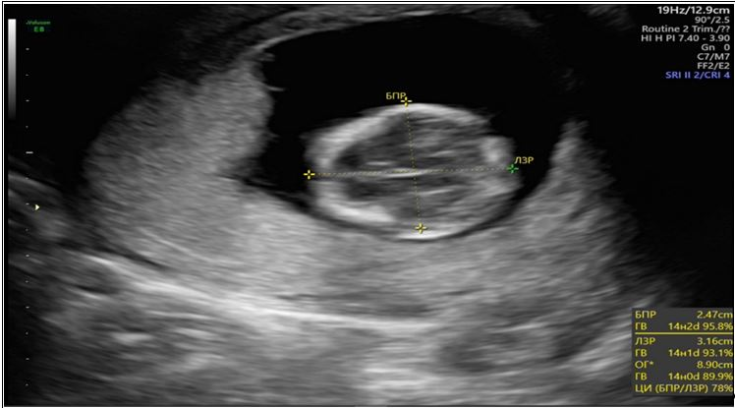

Головка плода. Измерение бипариетального, лобно-затылочного размеров и окружности головки
Рисунок 3
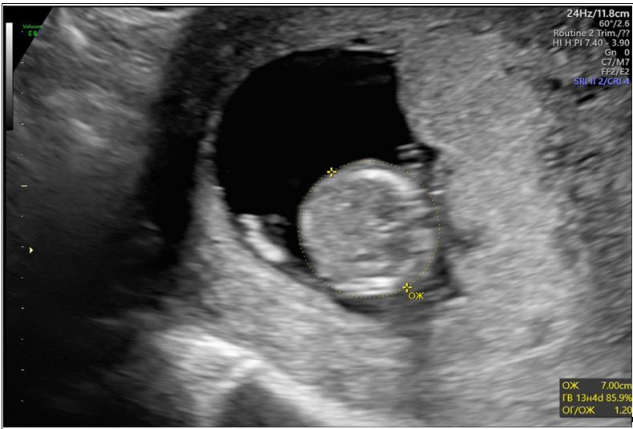

Измерение окружности живота в поперечном сечении
Рисунок 4
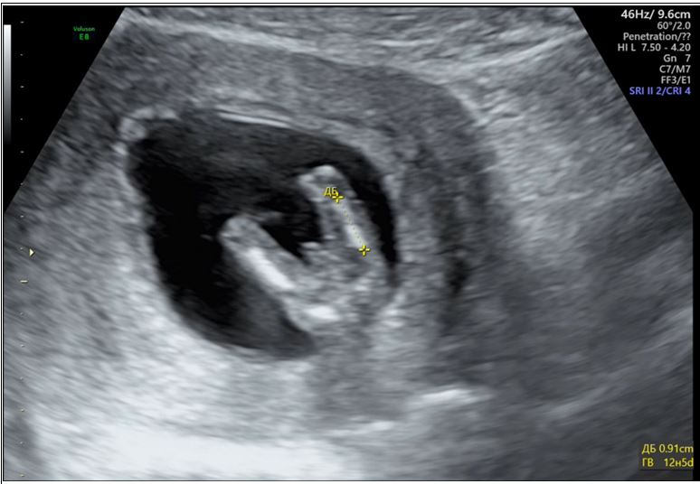

Измерение длины бедренной кости
Рисунок 5

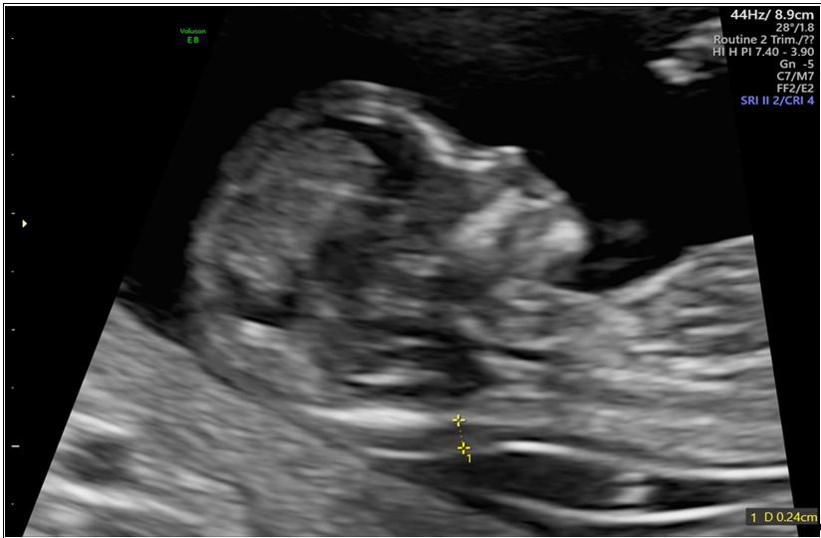

Эхографическое измерение толщины воротникового пространства
Рисунок 6
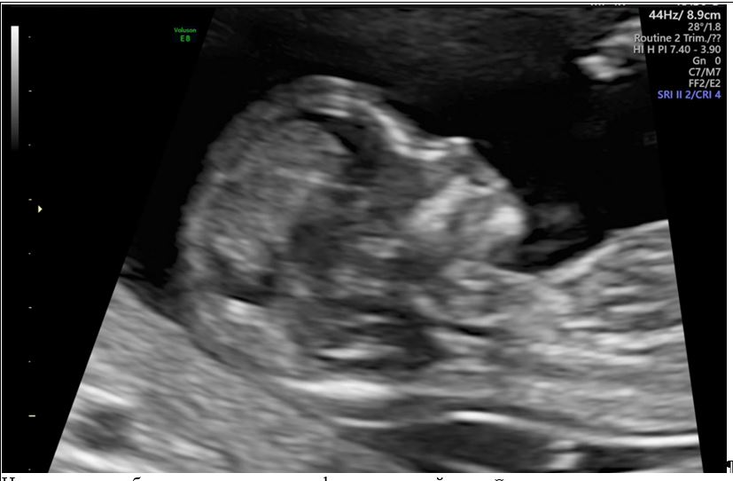

Нормальное изображение лицевого профиля и носовой кости
Рисунок 7

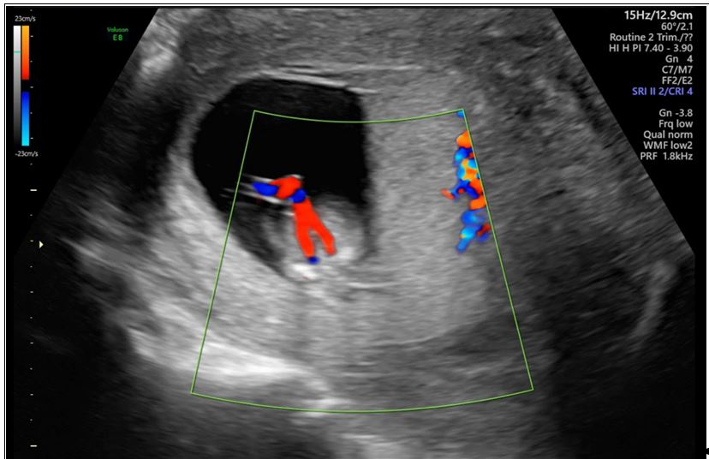

Оценка количества сосудов в пуповине
Приложение 7
к Стандарту организации
проведения пренатального
ультразвукового скрининга
в Республике Казахстан
Оценка анатомических структур плода при ультразвуковом исследовании в I триместре беременности
 | Орган/анатомическая область | Оценка
 | Головка плода | присутствует  кости свода черепа  серп мозга  желудочки с сосудистыми сплетениями
 | Шея | нормальный вид  толщина воротникового пространства
 | Лицевые структуры | глазницы с хрусталиками  носовая кость  лицевой профиль/нижняя челюсть  губы интактны
 | Позвоночник | позвонки (в продольном и поперечном срезах)  поверхность кожи интактна
 | Грудная клетка | симметричные легочные поля  отсутствие свободной жидкости и объемных образований
 | Сердце | регулярный сердечный ритм  четыре симметричные камеры
 | Брюшная полость | желудок определяется в верхнем левом квадранте  мочевой пузырь  почки
 | Брюшная стенка | нормальное прикрепление пуповины  отсутствие дефекта в пупочной области
 | Конечности | четыре конечности, каждая состоит из трех сегментов  нормальная ориентация кистей и стоп конечностей
 | Плацента | расположение и структура
 | Пуповина | три сосуда
Приложение 8
к Стандарту организации
проведения пренатального
ультразвукового скрининга
в Республике Казахстан
Частота выявления аномалий развития плода при ультразвуковом скрининговом исследовании I триместра беременности
 | 100 % обнаружение | Потенциально обнаруживаемые |  | 0 % обнаружение
 | аномалия стебля тела  анэнцефалия  алобарная голопрозэнцефалия  экзенцефалия  гастрошизис  мегацистис | дефекты задней черепной ямки  расщелина позвоночника  расщелина лица  пороки сердца  почечные дефекты  отсутствие верхних и нижних конечностей  полидактилия |  | микроцефалия  агенезия мозолистого тела  вентрикуломегалия  опухоли плода  эхогенные поражения легких  атрезия двенадцатиперстной кишки  обструкция кишечника  гидронефроз (стеноз мочеточника или пузырно- мочеточниковый рефлюкс)
Приложение 9
к Стандарту организации
проведения пренатального
ультразвукового скрининга
в Республике Казахстан
Оценка расположения органов (ситуса) у плода, левостороннего расположения сердца и четырехкамерного среза сердца
Расположение органов и основные аспекты | определение правой и левой сторон плода  желудок и сердце находятся слева  сердце занимает 1/3 грудной клетки  большая часть сердца находится слева  ось сердца направлена влево 45° + 20°  определяются четыре камеры  нормальный сердечный ритм  нет перикардиального выпота
Камеры предсердий | два предсердия, одинаковые по размеру клапан овального отверстия открывается в левое предсердие  первичная перегородка предсердий является интактной прилегающая к "кресту"  легочные вены входят в левое предсердие
Камеры желудочков | два желудочка, одинаковые по размеру  отсутствие гипертрофии стенок желудочков  модераторный пучок находится у верхушки правого желудочка  интактная межжелудочковая перегородка от верхушки к "кресту"
Атриовентрикулярное соединение и клапан | интактный "крест" сердца  два атриовентрикулярных клапана открываются и двигаются свободно  дифференциальное смещение: септальная створка трехстворчатого клапана прикреплена несколько ближе к верхушке сердца по сравнению с септальной створкой митрального клапана

© 2012. РГП на ПХВ «Институт законодательства и правовой информации Республики Казахстан» Министерства юстиции Республики Казахстан

